

**QUALIDADE DE SOFTWARE**

Ian Charlesson Gomes Santana

Análise de Qualidade

Nova Iguaçu, RJ

2022

# RESUMO

Análise de qualidade de um produto da Nike, do modelo Downshifter 11 Masculino, onde serão avaliados os seguintes pontos: Matéria prima, acabamento, durabilidade, usabilidade, design.

SUMÁRIO

# 

***1.*** ***RESUMO 2***

***2.*** ***SUMÁRIO 3***

***3.*** ***INTRODUÇÃO 4***

***4.*** ***O PROJETO 5***

**4.1** **Detalhes do produto ou serviço 5**

**4.2** **Tabela de Análise 5**

**4.3** **Relatório 6**

**4.4** **Evidências 7**

**4.5** **Onde encontrar 8**

***5.*** ***CONCLUSÃO 8***

***6.*** ***REFERÊNCIAS BIBLIOGRÁFICAS 8***

# INTRODUÇÃO

Iremos avaliar a qualidade do produto para que possa ajudar na escolha do cliente, dando evidências de testes do valor do produto, sendo assim diminuindo a chance de arrependimento pós compra.

# O PROJETO

## Detalhes do produto ou serviço

| **Nome do produto ou serviço:** | **Tênis Nike Downshifter 11 Masculino.** |
| --- | --- |
| **Fabricante:** | **Nike.** |
| **Tempo de uso:** | 1 ano. |
| **Outros detalhes relevantes sobre o produto:** | **Tênis Preto e Branco com intuito de ajudar as pessoas em exercícios.** |

## Tabela de Análise

| **Característica** | **Sua percepção** | **Referência da evidência [caso tenha]** |
| --- | --- | --- |
| **Usabilidade:** | Produto com requisitos de usabilidade excelentes, pois é de fácil entendimento do uso. |  |
| **Matéria prima:** | Têxtil, possuindo amortecedores emborrachados. |  |
| **Performance:** | Tênis de boa performance, confortável e ideal para caminhadas e corridas. |  |
| **Design:** | Design simples por ser de uma cor padrão, e acaba sendo de gosto da maioria dos clientes. |  |
| **Acabamento** | Tênis bem estruturado, bem costurado e de solado de boa qualidade aumentando a durabilidade |  |

## Relatório

Conforme citado acima na tabela, o tênis é um ótimo produto quando se fala no  
custo x benefício, pois é um produto com bom material, com um bom acabamento e é bem duradouro, com uma boa performance, e tem também um design simples e com sua cor padrão (Preto e Branco), acaba agradando a maioria dos clientes.

## Evidências

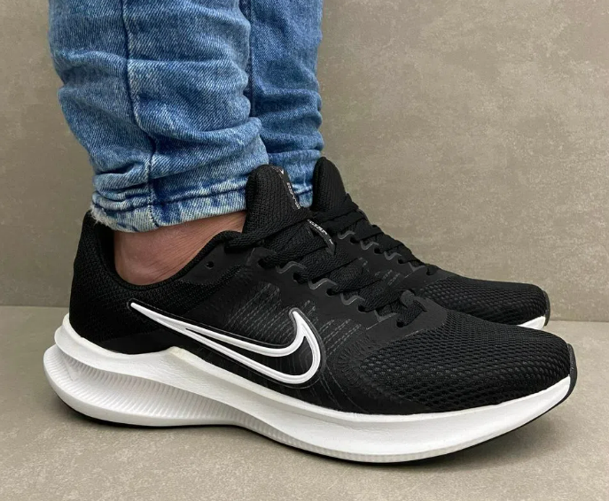  
Imagem 1: Usabilidade e conforto do tênis:

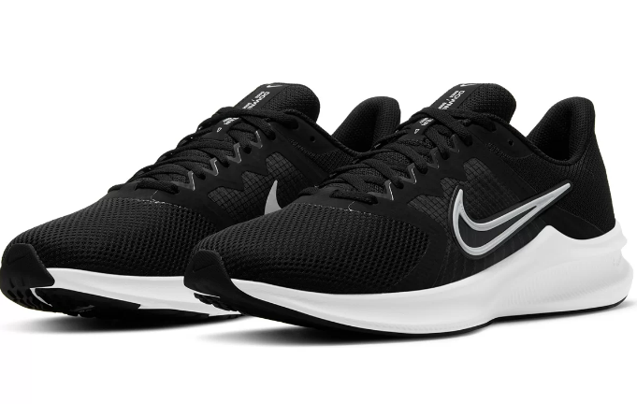

Imagem 2: Design do Tênis:

## Onde encontrar

Esse produto você pode encontrar na loja online da Netshoes neste link abaixo:  
  
<https://www.netshoes.com.br/tenis-nike-downshifter-11-masculino-preto+branco-HZM-5208-026>

# CONCLUSÃO

Nesta experiência pude realizar testes sobre um produto, dar a opinião baseada nos testes de qualidade do produto, e poder ajudar na escolha de novos clientes .

# REFERÊNCIAS BIBLIOGRÁFICAS

Regras da ABNT.

Netshoes.